Case

Rita de Cássia

2023-11-17

#Case: O desempenho dos fundos mútuos  
  
Anos <- c(1982:2000)  
Fundo <- c(5.27, 43.08, -1.02, 56.94, 56.71, 12.48, 11.61, 27.76, -12.05, 4.74, -5.79, 44.74, 0.76, 14.89, 14.65, 4.12, 16.93, 26.34, -8.60)  
EAFE <- c(-0.86, 24.61, 7.86, 56.72, 69.94, 24.93, 28.59, 10.80, -23.20, 12.50, -11.85, 32.94, 8.06, 11.55, 6.36, 2.06, 20.33, 27.30, -13.96)  
  
# Diagrama de dispersão  
plot(EAFE, Fundo, pch = 16, main = "Diagrama de Dispersão", xlab = "EAFE", ylab = "Fundo")  
  
# Análise de Regressão  
modelo <- lm(Fundo ~ EAFE)  
abline(modelo)

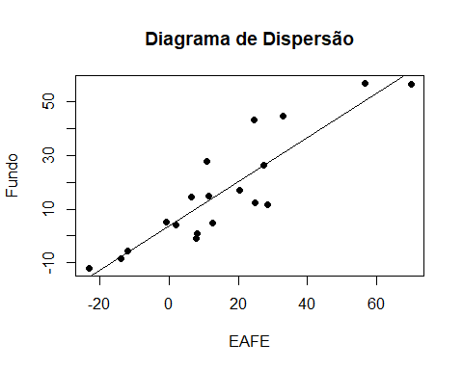

# Coeficiente de correlação  
coeficiente_correlacao <- cor(EAFE, Fundo)  
print(paste("Coeficiente de Correlação: ", coeficiente_correlacao))

## [1] "Coeficiente de Correlação: 0.893288977520228"

# Teste de Correlação com Intervalo de Confiança  
cor_test_result <- cor.test(Fundo, EAFE, conf.level = 0.95)  
print(cor_test_result)

##   
## Pearson's product-moment correlation  
##   
## data: Fundo and EAFE  
## t = 8.1941, df = 17, p-value = 2.629e-07  
## alternative hypothesis: true correlation is not equal to 0  
## 95 percent confidence interval:  
## 0.7388682 0.9585685  
## sample estimates:  
## cor   
## 0.893289

#Aqui vemos que a correlação entre os dois são fortes  
  
# Histograma  
hist(Fundo, main = "Histograma de Fundo", xlab = "Fundo")

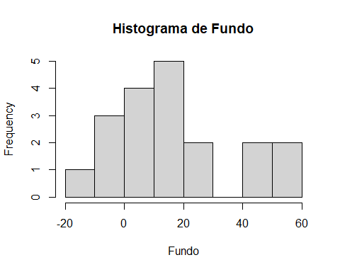

# Boxplot  
boxplot(Fundo, EAFE, main = "Boxplot: Fundo e EAFE")

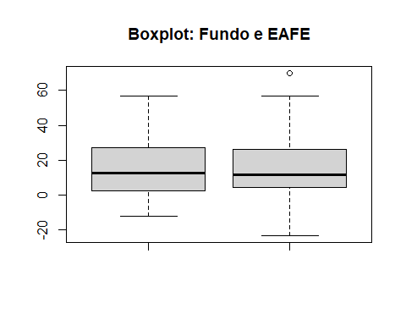

#É observável a partir do boxplot que dentro do EAFE existe um valor outlier, que fica acima de 65.0